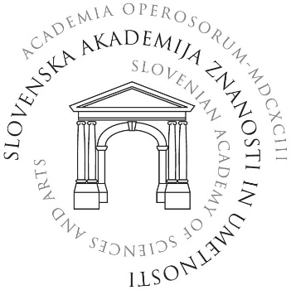

Ljubljana, 12. decembra 2016

Vljudno vas vabimo, da se nam pridružite na predstavitvi knjige

PRISPEVKI IN IZZIVI SOCIOLOGIJE NA SLOVENSKEM 1
KAKŠNA SOCIOLOGIJA?
ZA KAKŠNO DRUŽBO?

Knjiga, ki jo je ob 50-letnici Slovenskega sociološkega društva zasnoval in uredil akademik Zdravko Mlinar, je pred kratkim s podporo SAZU izšla pri Založbi FDV v zbirki OST. Predstavlja prvo celostno knjižno predstavitev (631 str.) akademskih prispevkov in osebnih pričevanj o spoznanjih in delovanjih sociologinj in sociologov v Sloveniji. 121 avtoric in avtorjev retrospektivno predstavlja dosežke in omejitve v svojem delovanju in tako skupno podaja pestro samopodobo sociologije v preteklem polstoletju. Gre za prvo od treh zasnovanih knjig pod skupnim nadnaslovom Prispevki in izzivi sociologije na Slovenskem.

Predstavitev in pogovor o knjigi bo v sredo, 21. decembra 2016, ob 12. uri v dvorani Slovenske akademije znanosti in umetnosti, 1. nadstropje, Novi trg 3, v Ljubljani.

O knjigi bodo po pozdravnem nagovoru predsednika SAZU akademika Tadeja Bajda poleg urednika uvodoma spregovorili novoizvoljena predsednica SSD Aleksandra Kanjuo-Mrčela ter Ivan Bernik, Maca Jogan, Rudi Rizman in Anton Kramberger.

Vodja Založbe FDV Načelnik
Hermina Krajnc oddelka za družbene vede I. razreda SAZU
akademik Slavko Splichal

Priloga: Uvodne strani knjige

